PRACTICA TEMA 5: EN GRUPO

Implantación de ERP

David, Ricardo y Guillermo

Índice alfabético
EJERCICIO 1. 2
EJERCICIO 2. 9

Índice de figuras
Figura 1: Diagrama de casos de uso 10
Figura 2: Diagrama de Clases 11
Figura 3: Diagrama de Secuencia 12
Figura 4: Diagrama de Comunicación 13
Figura 5: Diagrama de Maquina de Estados 13
Figura 6: Diagrama de Actividad 14
Figura 7: Diagrama de Componentes 14
Figura 8: Diagrama de Despliegue 15
Figura 9: Diagrama de Paquetes 16

EJERCICIO 1. Odoo publica un informe titulado “Implementation Methodology” en el que explica la importancia de planificar de forma correcta un proyecto y las mejores práctica para abordar un proyecto de implantación de una solución ERP como Odoo. Lee el informe que podrás encontrar a través de una búsqueda en internet, a través del siguiente enlace o en la plataforma Moodle de la academia, y haz un resumen.

a. https://www.odoo.com/r/Implementation_methodology

Resumen de la página: https://www.odoo.com/r/Implementation_methodology

1. Conceptos clave.

Responsabilidades.
-Asegurar que el proyecto esta en el cronograma y el en el presupuesto.
-Es el cliente el que define las necesidades de su negocio.
-Limitar los desarrollos a medida.

Simplicidad.
-Menos reuniones, papeleo, decisiones rápidas.
-Menos gente implicada en las decisiones.
-Limitar desarrollo personalizado.

Gente.
-Los lideres tiene que solucionar problemas.
-Evitar intermediarios ajenos.
-Capacitar a los usuarios del proyecto.

Gerentes de Proyecto.
-La clave del éxito es el Project Manager o Project Leader en Odoo.
-Reclutar y formar a los mejores profesionales.
-No olvidarse de los detalles críticos.

2. ¿Qué es un Proyecto Exitoso?

Es difícil el equilibrio entre:
-Satisfacer al cliente.
-Mantener el presupuesto bajo.
-Ceñirse estrictamente a los acuerdos, etc.

La prioridad de un proyecto es incorporar usuarios en Odoo, y hacerlo a tiempo y dentro del presupuesto. El tiempo y el presupuesto son elementos clave para su metodología.

Características secundarias :
-Desarrollo de características personalizadas.
-Satisfacción del cliente en la implementación.
-Venta adicional de servicio anticipado.

Desarrollar características específicas no ayuda al proyecto.

El desarrollo personalizado:
-Crea costos adicionales y alarga el proyecto de implementación.
-Genera una deuda técnica que el cliente deberá pagar en forma de mantenimiento y actualización.
-Parece simple y asequible,pero la complejidad de un crece exponencialmente.
-No hace que el proyecto tenga éxito, pero a veces es necesario.

La satisfacción del cliente no es un KPI útil.

La satisfacción de los clientes:
-No es una buena medida del éxito de un proyecto.
-Distrae al líder del proyecto de los objetivos principales.
-No es un objetivo durante la implementación, pero es manera de evaluar la motivación de los usuarios.
Por ello, utilizamos valoraciones periódicas de los clientes para saber qué clientes requieren más atención.
Vender servicios extra antes "Go-Live" no es una prioridad.

Las empresas de servicios:
-Quieren facturar al cliente tanto como sea posible.
-Creen que vender más nunca debe ser un objetivo inicial.
-Piensan que creer debe ser el resultado de un servicio de calidad o de clientes felices.
-Opinan que un buen ritmo durante el proyecto es una ventaja competitiva para captar nuevos clientes.
Clientes :
-Es más fácil conservar los usuarios existentes en lugar de adquirir uno nuevo.
-Siempre puede dividir el proyecto en fases y vender funciones no obligatorias después del "Go-Live".

3. roles.

Existen roles para analizar los flujos comerciales:
-Gerentes de proyecto.
-Analistas comerciales junior.
-Analistas comerciales.
-Senior.
-Probadores.
-Capacitadores.

Para tomar la decisión correcta tiene que haber equilibrio entre las necesidades comerciales específicas y las características del producto existente. Odoo es muy fácil de usar, una sola persona puede conocer el negocio y el producto.

Odoo: Líder de proyecto.

Los Project Leaders toman decisiones en el proyecto. Los líderes de proyecto tienen muchas funciones:
-Analista de negocios y experto en productos.

Como gerente de proyecto:
- Definir el plan del proyecto y darle seguimiento.
-Centrarse en los objetivos principales.
-Incorporar el SPoC en el proyecto.
-Utilizar los recursos adecuados y anticipar los riesgos.

Como analista de negocios:
-Decidir cómo implementar necesidades específicas.
-Desafiar las demandas del cliente y gestionar sus expectativas.
-Configurar Odoo.
-Migrar los datos requeridos.
-Escribir las especificaciones.

Odoo: Director de Proyectos.

En proyectos grandes o en un entorno político, hay un director de proyecto además del líder del proyecto. El líder del proyecto se enfoca en la implementación y el director del proyecto ayuda a presentar el proyecto.
Su función es:
-Informar el progreso del proyecto al comité directivo.
-Hacer un seguimiento de la eficiencia del proyecto.
-Ofrecer soluciones para corregir las ineficiencias en la forma en que se maneja el proyecto.
El director del proyecto lo supervisa de principio a fin. En proyectos pequeños, esto función
lo realiza el líder del proyecto.

Odoo: Experto en aplicaciones.
Para las aplicaciones clave, el que mas sabe sobre la aplicación desempeña el papel de Experto en
aplicaciones de Odoo.
Los expertos en aplicaciones:
-No forman parte del proyecto.
-Realizan revisiones por pares, trabajando en todos los proyectos de la empresa.
-Reducen el volumen de desarrollos personalizados en los proyectos.

Odoo: Desarrollador.
-No todos los proyectos requieren desarrolladores.
-Las empresas pequeñas usan Odoo listo para usar y no requieren un desarrollo personalizado.
-Estarán involucrados si el negocio requiere desarrollo.

Cliente: Punto único de Contacto (SpoC).

Como gerente de proyecto, el SPoC trabaja con el Proyecto Odoo, líder por:
-Dar seguimiento al proyecto.
-Ser un embajador que convenza a los usuarios finales.
-Asegurarse de que el plan del proyecto se alinee con la agenda y las limitaciones de la empresa.

Actuando como "superusuario clave", el SPoC tiene una gran comprensión de los requisitos del proyecto al:
-Recopilar y evaluar los requisitos del proyecto.
-Capacitar a los usuarios finales con el apoyo del líder del proyecto.
-Convertirse en un experto de Odoo y garantizar el primer nivel de soporte para sus colegas.

Se espera que el SPoC se involucre en cada paso del proyecto. Por lo tanto, necesitamos el SPoC para:
-Estar disponible para el proyecto .
-Tener autoridad para tomar decisiones.
Cliente: Funciones adicionales.

En proyectos grandes, se define:
-Comité de dirección: decide sobre las prioridades del proyecto, las metodologías y realiza un seguimiento del éxito del proyecto.
-Usuarios clave: actúan como expertos en su dominio específico y ayudarán al SPoC a definir los requisitos.
-Patrocinadores: normalmente el CEO o CFO, que paga por el proyecto y fija los objetivos de alto nivel.

4. Implementación Etapas.

Fases de un proyecto de implementación y sus duraciones relativas.

-Análisis de ROI: 10 % de análisis de ROI, fases y presupuesto.
-Patada inicial: 5%, alinear a las partes interesadas en metodología + capacitación estándar.
-Implementación: 80%, serie de ciclos: análisis, desarrollo, validación, capacitación de usuarios clave.
-Formación: 5%, Formación de usuarios finales, corrección de errores.
-Segundo despliegue: tiempo variable, amplíe el alcance o agregue funciones personalizadas.

Análisis de ROI.

Proyectos grandes:
-El Análisis de ROI se vende antes de que el cliente se comprometa con el proyecto y el presupuesto.
Proyectos pequeños:
-El análisis del ROI no es una fase distinta, sino que se realiza durante la fase de inicio.

El análisis de ROI permite a los clientes:
- Obtener un plan y presupuesto precisos.
- Evaluar el Retorno de la Inversión (ROI).
- Revisar sus especificaciones de acuerdo al software.
- Despejar sus dudas sobre la factibilidad del proyecto y el equipo.

El líder del proyecto entrega:
-Un análisis de los ahorros y beneficios para el cliente.
-Un presupuesto y un plan de implementación.
-Un mapeo entre las necesidades comerciales y las características del producto.
-Una prueba de concepto (POC).
-Una estrategia para gestionar el cambio.

Fases del Análisis de ROI:

1. Conozca a las partes interesadas: establezca expectativas y defina los objetivos, motivaciones y riesgos.
2. Muéstrame cómo trabajas ("tal como está"): trabaja con el usuario clave para entender cómo funcionan:
-Revisa todos los flujos en su software actual y obtén muestras de cada informe y datos de muestra.
-Identifique sus puntos débiles actuales.
-Luego, configure un POC de Odoo , para usarlo en talleres de usuarios clave.
3. Taller de usuarios clave ("futuros"):
-Valide lo que se debe hacer.
-Identifique los puntos débiles.
-Identifique cómo gastan las personas su tiempo en cada departamento.
4. Revisión por pares realizada por Odoo Experts y desarrolladores para cuestionar las soluciones sugeridas.
5.Presente los resultados al cliente utilizando el Apéndice D y realice una demostración del producto.
Consejos de análisis.

Hay que ser un vendedor, en esta etapa, su hay que tranquilizar a las personas y motivarlas.
-Durante el análisis de "tal cual", haga capturas de pantalla e imprima informes y datos de muestra.
-Evalúe cómo las personas pasan su tiempo.
-Observe cómo funcionan: solicite demostraciones de su software y obtenga una copia de cada documento que utilizan.
-Identifique los puntos débiles de los usuarios clave. Usa la plantilla de análisis de ROI para obtener los puntos débiles más comunes.
-Encuentre soluciones para cada problema.
-Nunca presente diferentes opciones al cliente: como Líder de Proyecto, debe sugerir la mejor opción.
-Evite que el cliente decida si una característica es “necesaria” u “opcional” o todo será obligatorio.
-Obtenga una imagen global: presente una solución coherente y aborde las principales preocupaciones de la administración.

Comienzo del proyecto.

Necesitamos que la gente se sume. De eso se trata el Proyecto Kick-Off. Generar aceptación dentro de la empresa de nuestros clientes, gestionar las expectativas. Los objetivos del saque inicial son:
-Incorporar el SPoC en la metodología y alinear las visiones.
-Hacer un análisis de ROI rápido para validar la viabilidad del proyecto.
-Finalizar el plan del proyecto.
-Incorporar el SPoC y asegurarse de que invierten tiempo en el aprendizaje Odoo.
-Integrar el equipo de proyecto del cliente en la estrategia de cambio.

Consejos de inicio.

Aborda los problemas directamente: si la planificación es muy corta, negocia un retraso. Si detecta fallos sobre la viabilidad o las características, analícelos. Verifique la participación del cliente: asegúrese de que las personas adecuadas estén involucradas del lado del cliente.
Invierta tiempo en capacitar a los SPoC: preséntelos a la plataforma de aprendizaje electrónico, la documentación en línea y capacítelos. Gestionar las expectativas del cliente: No establezca plazos cortos, no prometa características complejas, no diga que el cambio será fácil.

Implementación.

El proyecto debe avanzar constantemente aunque sea complejo. En cada fase, el equipo trabaja en ciclos cortos para entregar funcionalidades cada semana. La solución se configura progresivamente a lo largo de la fase y es validada por el Líder del Proyecto y el SPoC.
La configuración, importación de datos y desarrollo específico es manejada por el Líder del Proyecto y el desarrollador.

Configuración.

El líder del proyecto configura el software, pero no el desarrollo personalizado. Cuando lo configuras, el líder del proyecto involucra al SPoC y a los usuarios clave a través de una serie de sesiones de capacitación para validar la configuración.

Importación de datos.

Esta tarea la hace el líder del proyecto o un desarrollador dependiendo del volumen y la complejidad de los datos a importar. Guiándose por del líder del proyecto, el SPoC y los usuarios clave recopilan los datos y preparan el archivo a importar.

Migración de datos del software actual a Odoo:
-No demore el lanzamiento de la producción debido a la calidad de los datos (Importar los datos más limpios posibles).
-Importe datos maestros, pero evite el historial completo (si es posible).

Desarrollo especifico.

El Líder del Proyecto:
-Aprueba lo que se debe desarrollar, decide si el desarrollo personalizado vale la pena o no.
-Escribe las especificaciones, incluidos los escenarios que se probarán, el SPoC certifica la conformidad con los requisitos comerciales. Luego, el desarrollador se hace cargo de la tarea y la completa.
-También son responsables de las pruebas automatizadas.
-El líder del proyecto prueba las nuevas funciones y se asegura de que se integren con otras funciones o aplicaciones.

El SPoC es la responsable de :
-Probar y validar el desarrollo.
-Si se detectan problemas, informan al líder del proyecto.

Validación y capacitación de usuarios finales.

Acabada una fase, el SPoC es responsable de las pruebas finales y decide cuando comenzar.
El SPoC y/o los usuarios clave organizan y capacitan a todos los usuarios finales. De escribir el manual del usuario se encarga del cliente, ya que es el quien conoce procesos internos y la terminología.
Que el cliente escriba el manual de usuario es una forma de que pruebe el software antes de entrar en producción.

Consejos de implementación.

Pida al SPoC que haga el flujo de negocios por sí mismo. Aprenderán más rápido. Transforme su plan de proyecto en una serie de ganancias rápidas para mantener a su cliente involucrado en el proyecto.
Siga desafiando a su cliente: Por lo general, no acepta cambios en un ciclo en curso, excepto si la fecha límite y el presupuesto no se ven afectados. No haga algo de lo que no esté convencido. Llevar a cabo reuniones cara a cara.
Controle cómo va la implementación del cambio: Hay que comprobar periódicamente que todo va bien y ayudarlos a adaptarlo a la realidad del campo.

Segundo despliegue.

Un mes después de la implementación, el líder del proyecto revisa la lista del desarrollo
restante. Con los comentarios de los usuarios, la priorización del desarrollo específico generalmente
cambiara.

Informe de progreso.

El informe de progreso se utiliza para programar una reunión sobre el futuro de su colaboración e informarles sobre lo que es posible.
Hacer que los líderes de proyectos piensen en términos de ROI y oportunidades digitales
ayuda a aprovechar sus habilidades de asesoramiento empresarial.

La matriz de oportunidades digitales.

Usando la matriz de oportunidades digitales, identificará las principales oportunidades digitales para sugerir a su cliente. Evaluando las diferentes oportunidades, las clasificará en 4 categorías:

-Para evitar:
Tener un impacto potencial bajo y ser complejo de implementar.
-Ajuste fino:
Tener un impacto potencial bajo pero ser fácil de implementar.
-Cambiadores de juego:
Tienen un alto impacto potencial pero son complejos de implementar.
-Ganancias rápidas:
Las 1 prioridades principales, ya que puede esperar una mejora rápida y significativa.

-Implementación de desafíos
Cómo animar a los usuarios a usar odoo
Implementar un nuevo software de gestión consiste no sólo en reemplazando una herramienta utilizada por la mayoría de los empleados, pero también creando la aceptación de los usuarios finales con el fin de lograr la visión de la empresa.

Para ello, el Líder del Proyecto cuenta con estos recursos:

-El producto en si mismo
-El soporte de SPoC y los usuarios clave
-Los Sponsors del proyecto

Cómo lidiar con la gente que no lo usa
Lo mas común es no hacer caso a la gente que no lo usa, pero al contrario hay que invertir tiempo en convencerlos y intentar que usen nuestra solución.

En vez de venderles la solución, organice demostraciones del producto y explíqueles como trabajamos, así, si pueden ver el beneficio de la solución, aceptarán el riesgo para cambiar

Cómo mantener las cosas simples
Los clientes tienen una tendencia de hacer las cosas mas complicadas de las que son. Para que esto no pase puedes hacer estas cosas:

-Evita dar varias opciones al cliente
-Evita retrasar la toma de decisiones
-Involucra a una experta en aplicaciones en fases criticas para una revisión

Cómo escribir un buen especificación
Lo mas importante para hacer una buena especificación es que sea corta, visual y bien estructurada

Evite la importación del historial de datos
Los clientes a menudo solicitan la importación del historial de datos. Esto tomaría mucho tiempo y mucha parte del presupuesto, por lo que debemos hacerlo solo cuando este totalmente justificado

Pregunta las siguientes cuestiones para comprobar que está justificado:
-¿Es posible mantener esa información en el software antiguo, o un archivo de exportación?
-¿Con que frecuencia su cliente consultará esta información?
-¿Que impacto estratégico podría tener en 2,3 o 4 años?

Si no te convencen sus respuestas, la importación del historial de datos debería ser denegada.

Evite escribir documentación para su cliente
El Líder del proyecto no debería gastar tiempo repitiendo explicaciones que ya ha dado a través del proyecto. El cliente debe ser responsable para construir su propia documentación, basado en su propia empresa y negocio.

Pequeños proyectos por lo general no requieren documentación especifica.

Como tratar con las demandas específicas de los clientes
Siempre debes hacer lo que creas que es mejor para el proyecto, esto significa a veces desafiar lo que los usuarios piden, hasta el punto de negarte a hacerlo si crees que no bueno para el proyecto.

Usa las siguientes tácticas para hacer frente a las solicitudes de los clientes:
-¿Es de verdad necesario?
-¿Vale la pena soportando el coste y manteniendo lo?
-¿Es la ganancia suficientemente significativa?
-¿Podemos servir el mismo objetivo con un enfoque diferente?

Como lidiar con diferentes dinámicas de la gente
Gestionar muchos proyectos a la vez es complicado y tener que adaptarte a cada persona no es fácil. Sin embargo, en ocasiones te ayuda a detectar diferentes personalidades.

-”Hazlo ahora” va directo al grano
-”Hazlo bien” respeta las reglas hasta el más mínimo detalle
-”Hazlo armoniosamente” tiene una buena visión general de su negocio y espera lo mismo en su proyecto
-”Hazlo juntos” es altamente flexible, orientado a la solución

¿Por qué deberían los lideres de proyecto sentirse confiados?
Hemos visto demasiados líderes de proyectos jóvenes pensando que no son lo suficientemente buenos frente a personas experimentadas y, por lo tanto, no soportan la presión.

La experiencia está sobre valorada. Las decisiones empresariales siempre deben ser apoyado por el sentido común, no (solo) por experiencias pasadas. No es necesario tener experiencia para ser racional.

-Metodología de ventas

Sigue estos pasos para aprender a vender en estos días:

-Aprendete el producto
-Entrenamiento semanal para dominar la demostración en 3 flujos genéricos (es decir, servicio, fabricación y otro)

Primero te va a costar empezar y te a costar hacer las demostraciones, pero eso vendrá con la experiencia.
El objetivo de aumentar la eficiencia de un equipo de ventas es darles la capacidad de practicar... mucho. Por lo general, la gente de ventas directas en Odoo hace más que 3 demostraciones por semana.

Tus objetivos como persona de ventas son:

-Llegar a la demostración los antes posible, para que los clientes vean el interés
-Guiar a su posible cliente a través del proceso de compra
-Entiende lo que el cliente necesita, no lo que quieren
-Gestiona las expectativas del cliente, no prometas demasiado

En el apartado de ventas hay 5 mandamientos que todo el mundo debe seguir.

LOS 5 MANDAMIENTOS DE VENTA

-Es más fácil vender 2 productos, que vender 10
-Controla el proceso de compras
-No permita que la lista de requisitos crezca y se escape usted
-Siempre trate de vender la solución lista para usar, no otra
-Reduzca el número de persona de la evaluación

EJERCICIO 2. Aplica los conocimientos adquiridos en el módulo “Entornos de desarrollo” acerca de las metodologías de desarrollo apropiadas en el caso de un proyecto de implantación de un ERP para una empresa de prestación de servicios profesionales y proyectos, llave en mano, del sector de las tecnologías de la información con recursos de desarrollo propios de la empresa.

Elabora una solución básica con los módulos que se consideren imprescindibles, ya sea considerando modelos de ciclos de vida en cascada, con retroalimentación, evolutivos (iterativo incremental o espiral).

Se debería aplicar metodologías Agile con elaboración de prototipados rápidos e iteraciones cortas con estrecha colaboración entre desarrolladores y responsables de negocio.

Mediante los conocimientos adquiridos en el módulo de Entornos de Desarrollo, voy a explicar mediante diagramas la realización de una empresa que vende productos de las nuevas tecnologías mediante una tienda que quiere implementar un ERP.

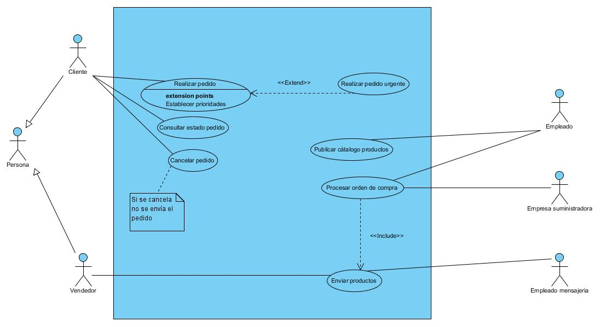Figura 1: Diagrama de casos de uso

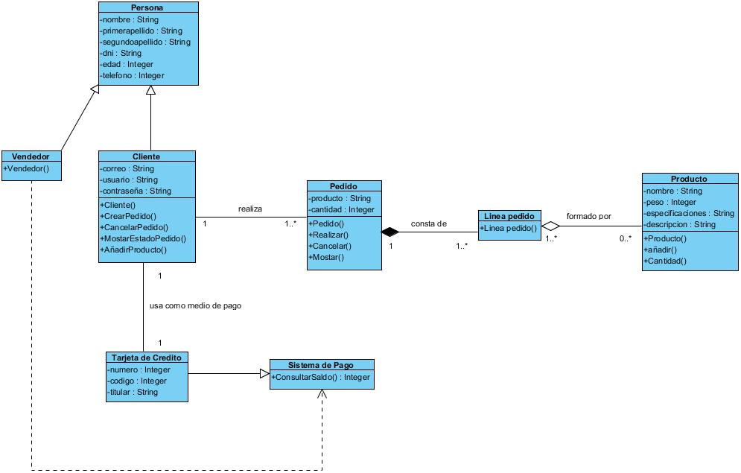Figura 2: Diagrama de Clases

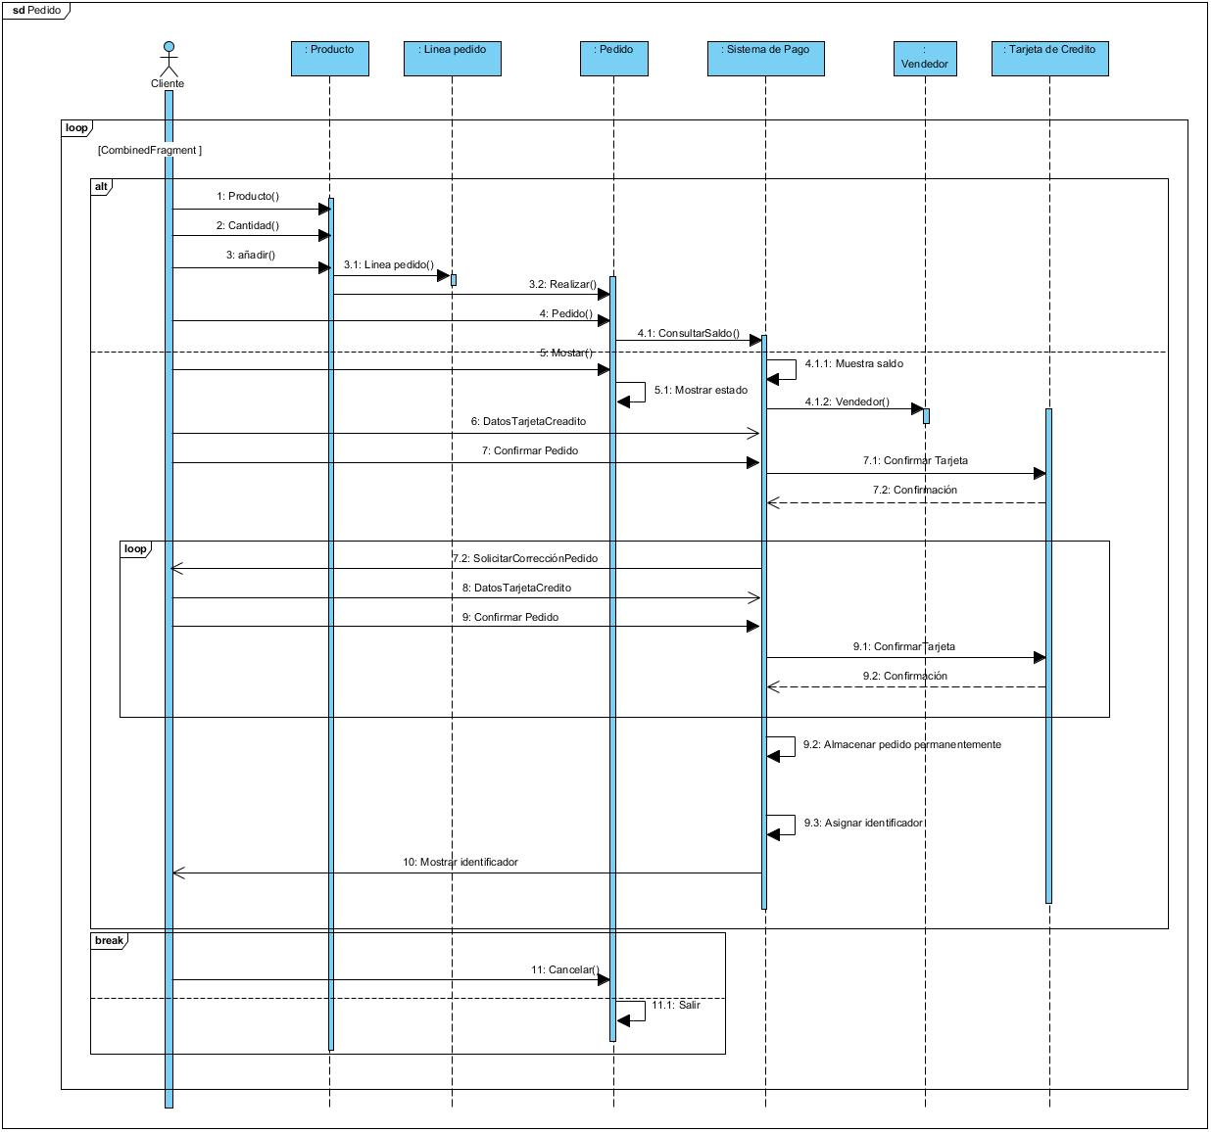Figura 3: Diagrama de Secuencia
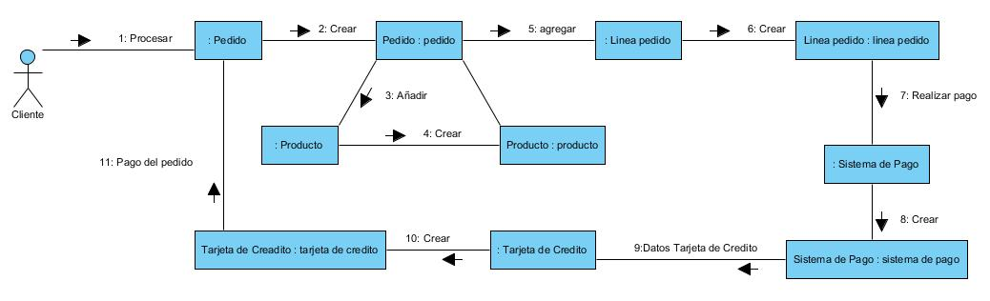Figura 4: Diagrama de Comunicación

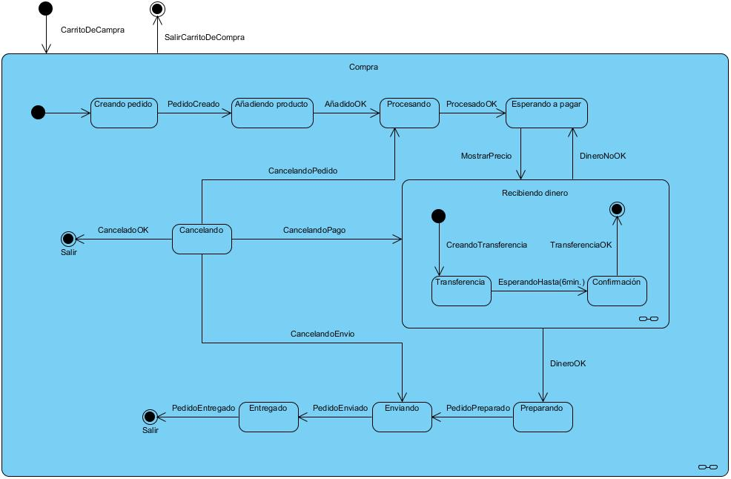Figura 5: Diagrama de Maquina de Estados

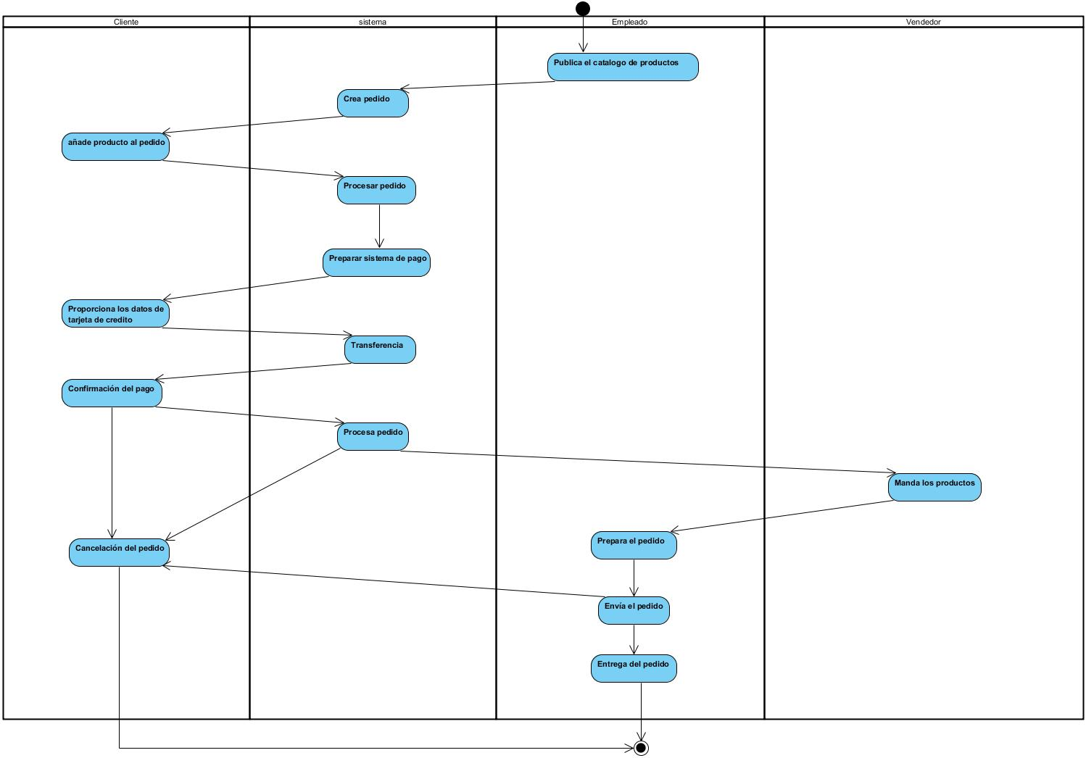Figura 6: Diagrama de Actividad

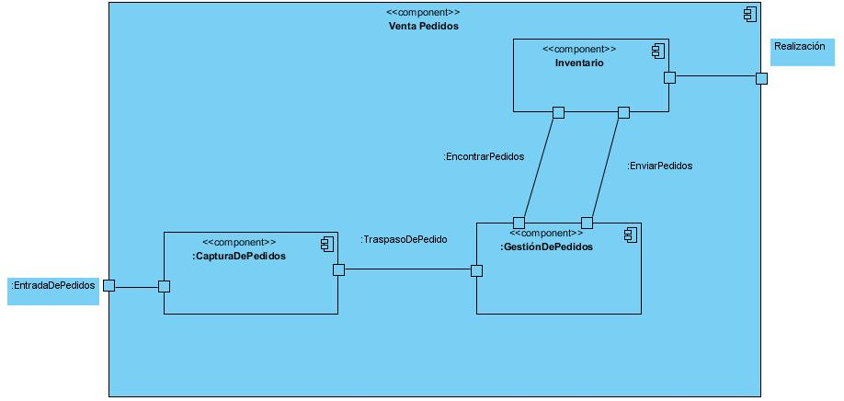Figura 7: Diagrama de Componentes

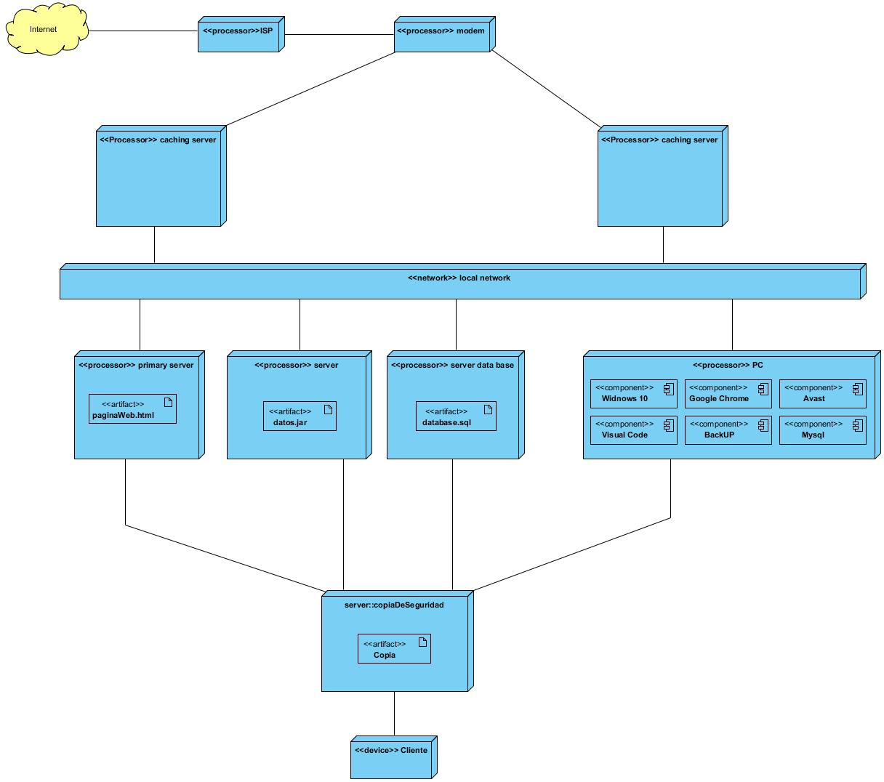Figura 8: Diagrama de Despliegue

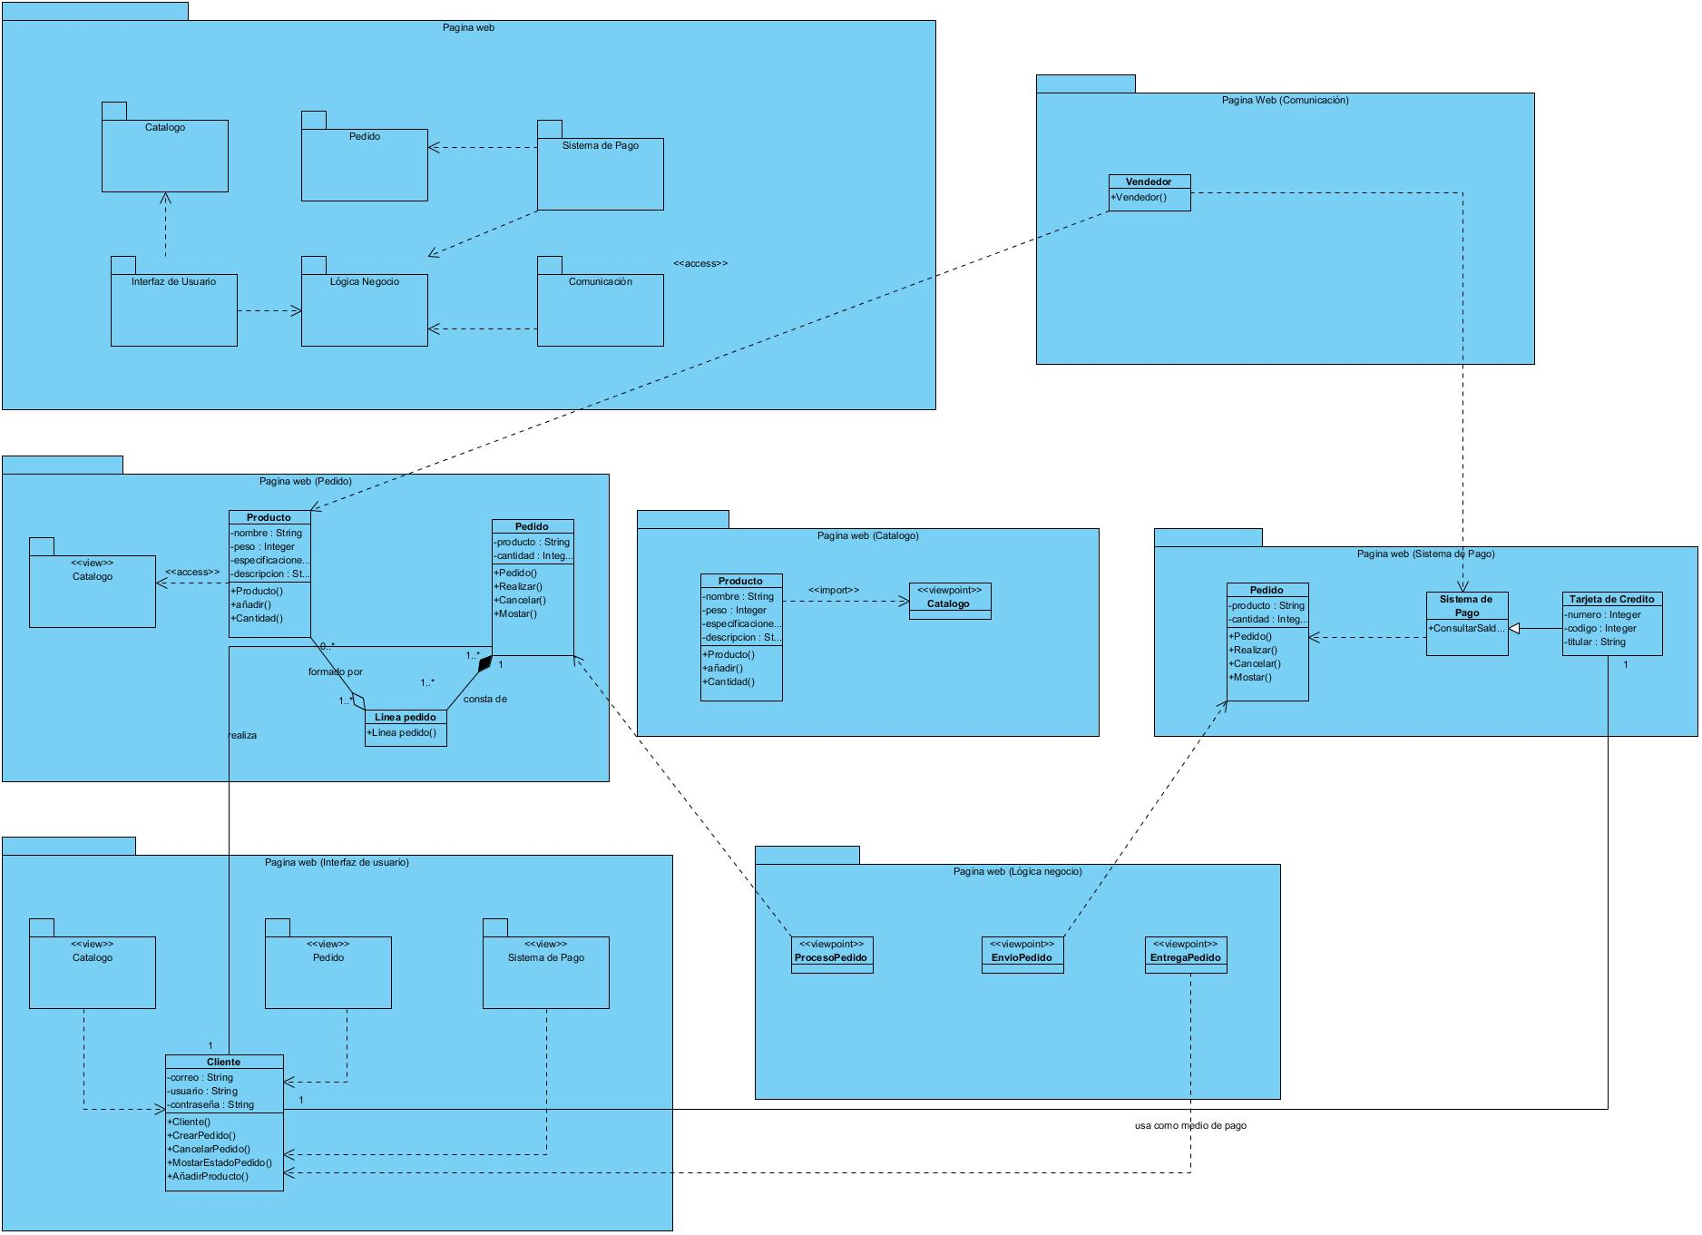Figura 9: Diagrama de Paquetes

Con estos diagramas he detallado en función de las fases del ciclo de vida del ERP que pueda tener una tienda de venta de las nuevas tecnologías. Podríamos decir que tendrían los módulos de CRM, Venta, Compra, Inventario, Almacén, Facturación, Punto de venta, Comercio electrónico, Sitio Web, Contrato de empleados, Contactos, Nómina, Empleados, Gastos, Firmar y Contabilidad.

